## Министерство образования и молодежной политики Свердловской области



ГАПОУ СО «Екатеринбургский колледж транспортного строительства»

Отчёт по программе «**Практическое занятие 10**»

Выполнил: Сергеева Агата Андреевна

Группа: ПР-21

Преподаватель: Мирошниченко Г.В

2024 г.

**Вариант 2:**

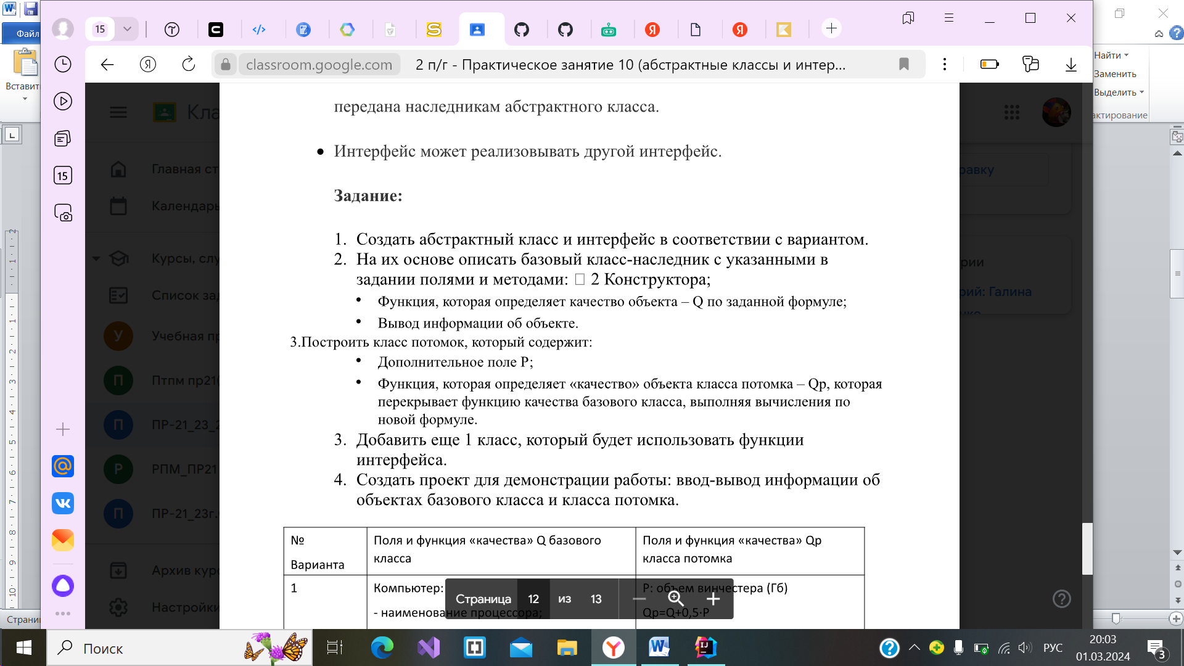

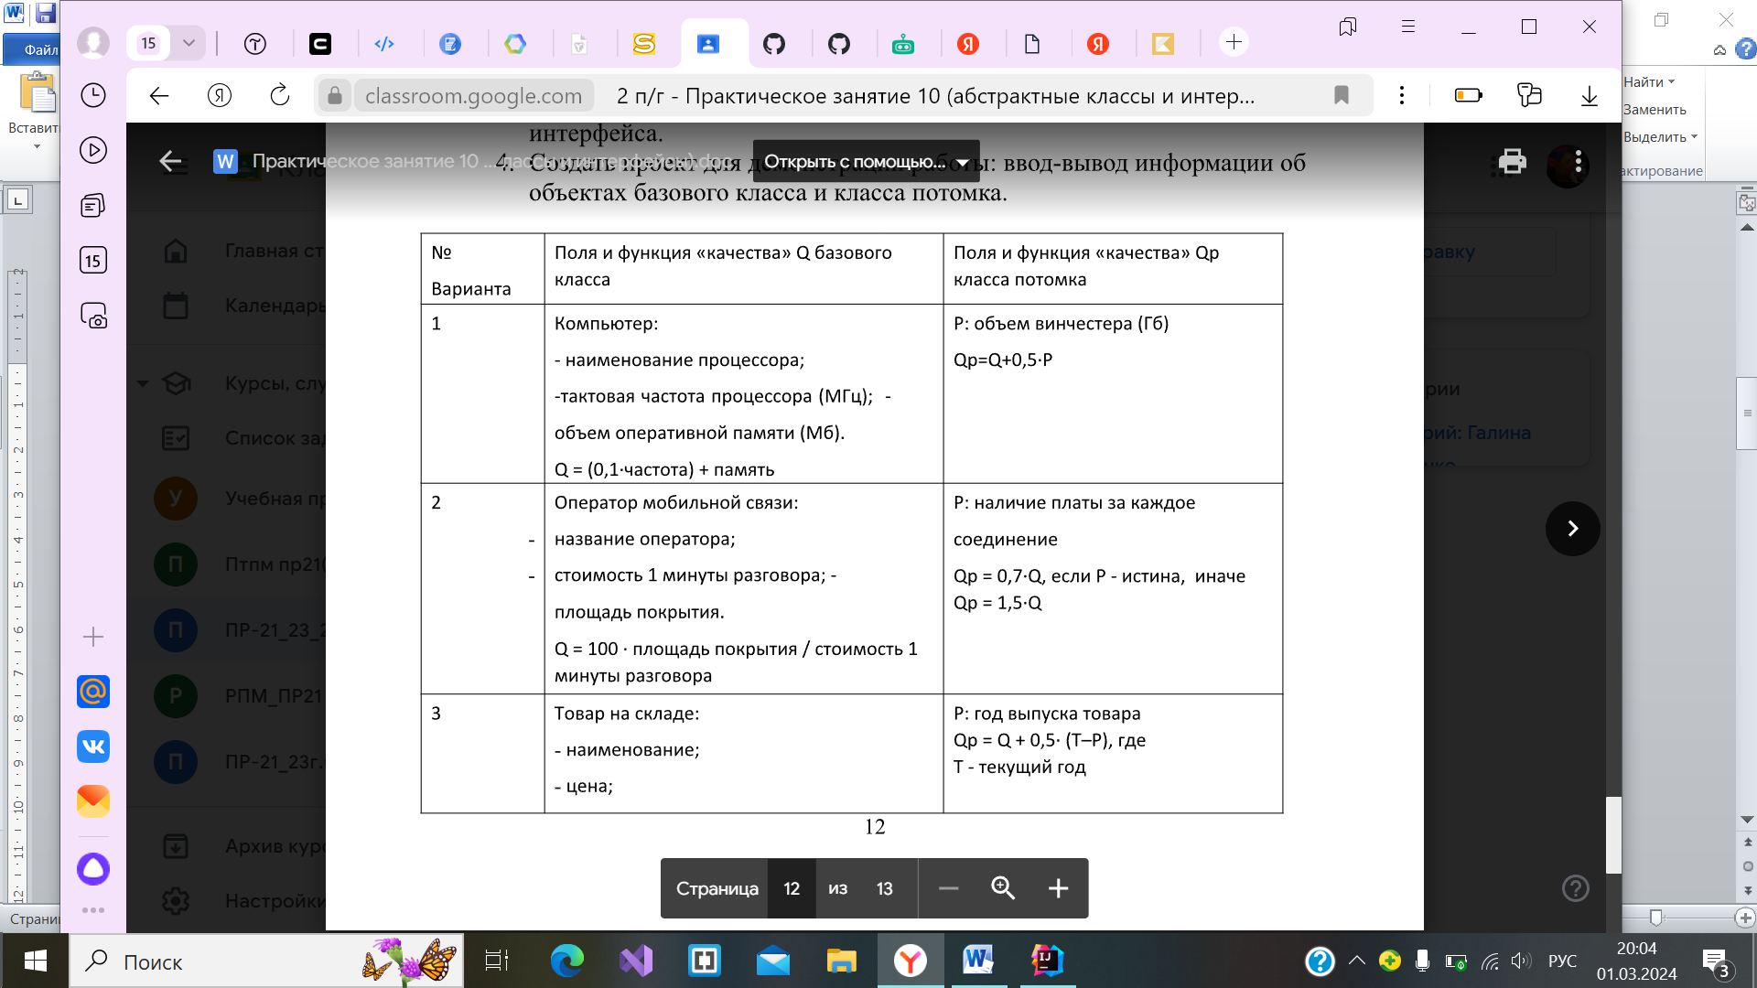

**Входные данные:** OperatorName – название оператора,string; CostPerMinute – стоимость 1 минуты разговора, double; CoverageArea – площадь покрытия, double.

**Выходные данные:** OperatorName – название оператора,string; CostPerMinute – стоимость 1 минуты разговора, double; CoverageArea – площадь покрытия, double; QQ - качество,double.

**Блок-схема:**

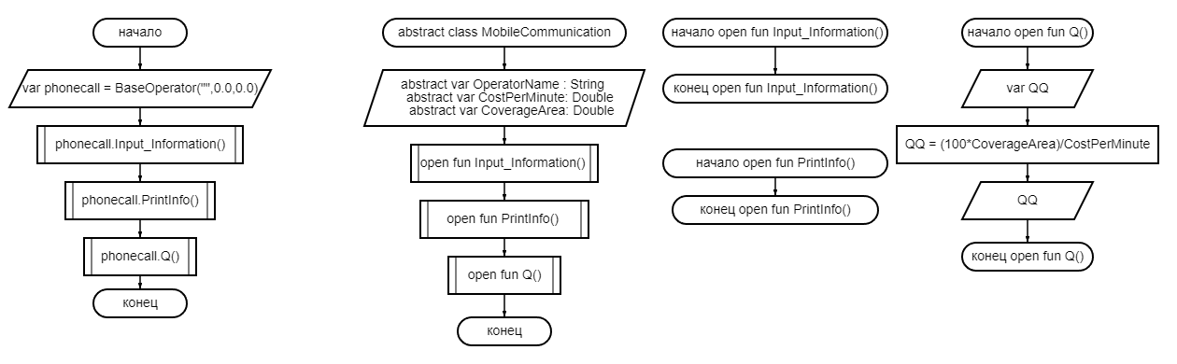

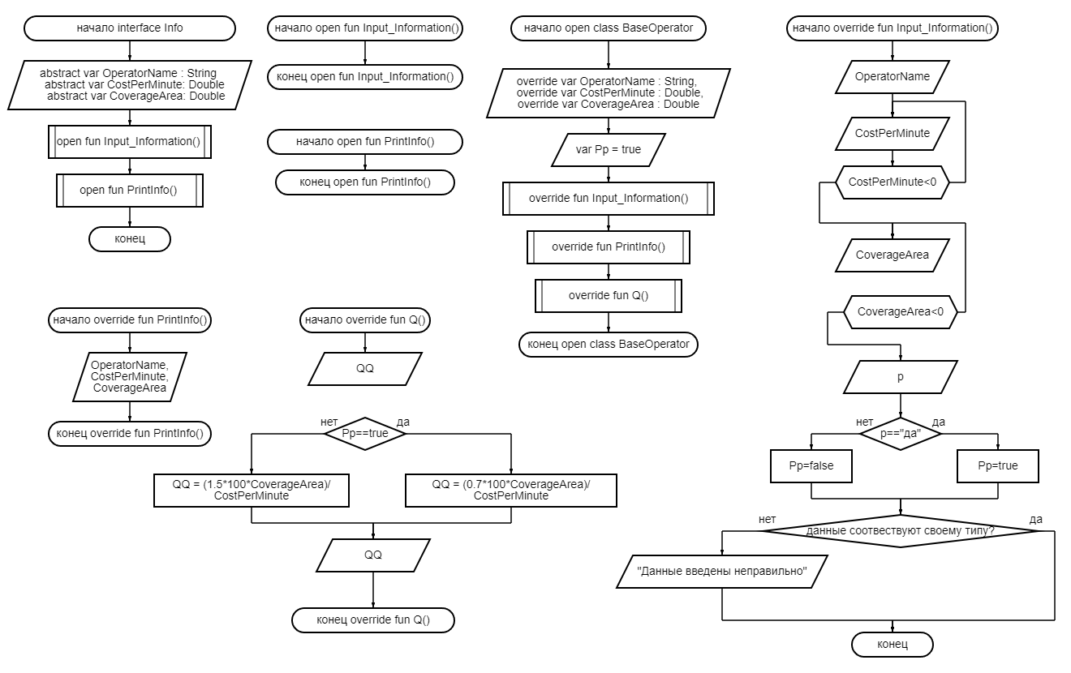

**Листинг программы:**

Main:

fun main ()  
{  
  
 var phonecall = BaseOperator("",0.0,0.0)  
 phonecall.Input_Information()  
 phonecall.PrintInfo()  
 phonecall.Q()  
}

Абстрактный класс:

abstract class MobileCommunication  
{  
 abstract var OperatorName : String  
 abstract var CostPerMinute: Double  
 abstract var CoverageArea: Double  
 open fun Q()  
 {  
 var QQ = (100*CoverageArea)/CostPerMinute  
 *println*("$QQ")  
 }  
 open fun Input_Information() {}  
 open fun PrintInfo() {}  
}

Интерфейс:

interface Info {  
 var OperatorName: String  
 var CoPerMinute: Double  
 var CoverageArea: Double  
 fun Input_Information() {}  
 fun PrintInfo() {}  
}

Класс-наследник:

public open class BaseOperator (override var OperatorName : String,  
 override var CostPerMinute : Double,  
 override var CoverageArea : Double) : MobileCommunication()  
{  
 var Pp = true  
 override fun Input_Information() {  
 try  
 {  
 *print*("Оператор: ")  
 OperatorName = *readLine*()!!.toString()  
 do {  
 *print*("Стоимость 1 минуты разговора: ")  
 CostPerMinute = *readLine*()!!.*toDouble*()  
 }  
 while (CostPerMinute<0.0)  
 do {  
 *print*("Площадь окрытия: ")  
 CoverageArea = *readLine*()!!.*toDouble*()  
 }  
 while (CoverageArea<0.0)  
 *print*("Есть плата за соединение? ")  
 var p = *readLine*()!!.toString()  
 if (p == "Да" || p == "да" || p == "ДА") Pp = true  
 else Pp = false  
 }  
 catch(e : Exception)  
 {  
 *println*("Данные введены неправильно!")  
 }  
 }  
 override fun PrintInfo()  
 {  
 *println*("Оператор: $OperatorName \nСтоимость 1 минуты разговора: $CostPerMinute \nПлощадь покрытия: $CoverageArea")  
 }  
 override fun Q()  
 {  
 var QQ = 0.0  
 if (Pp==true) QQ = 0.7*(100*CoverageArea)/CostPerMinute  
 else QQ = 1.5*(100*CoverageArea)/CostPerMinute  
 *println*("Качество: ${String.*format*("%.2f",QQ)}")  
 }  
}

**Тестовые ситуации:**

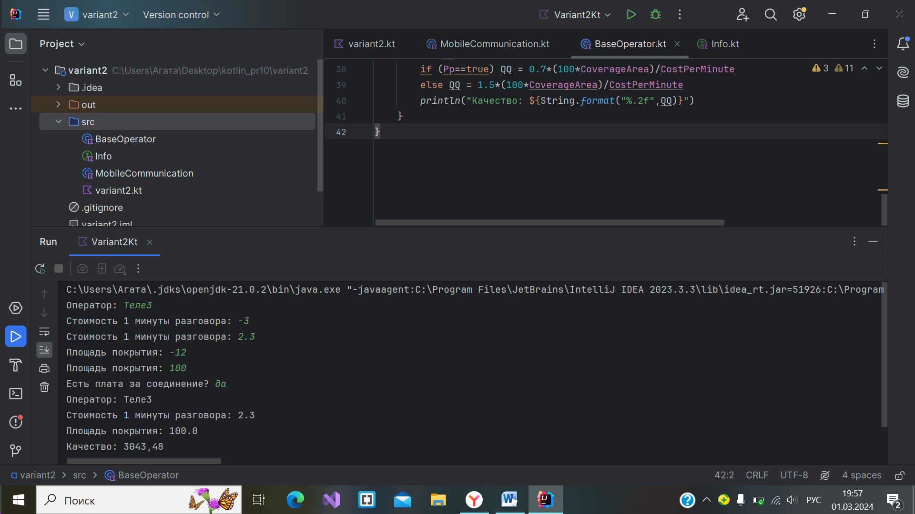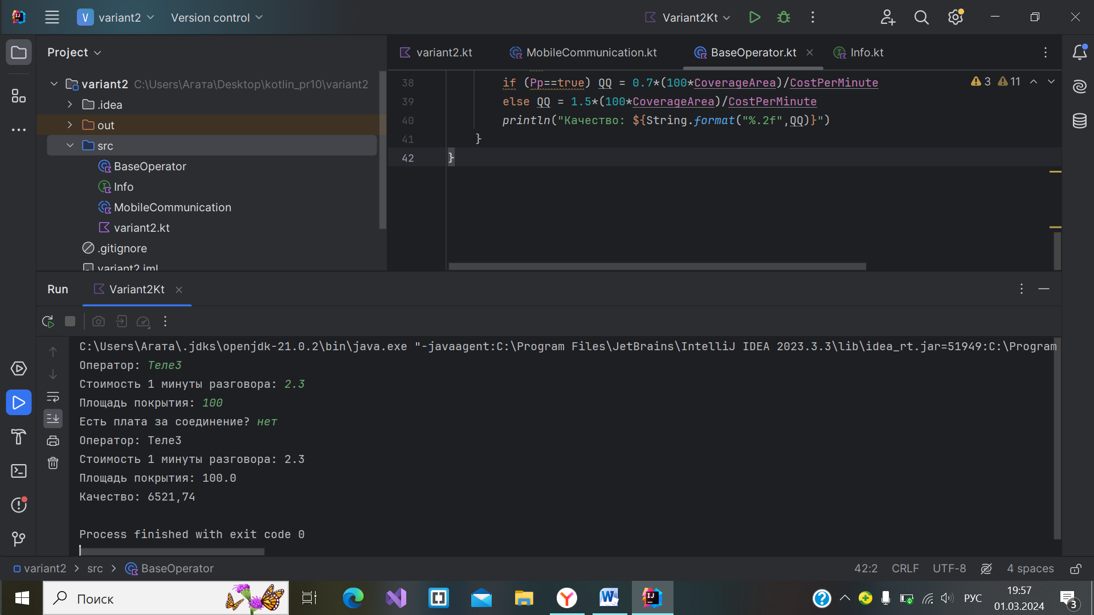 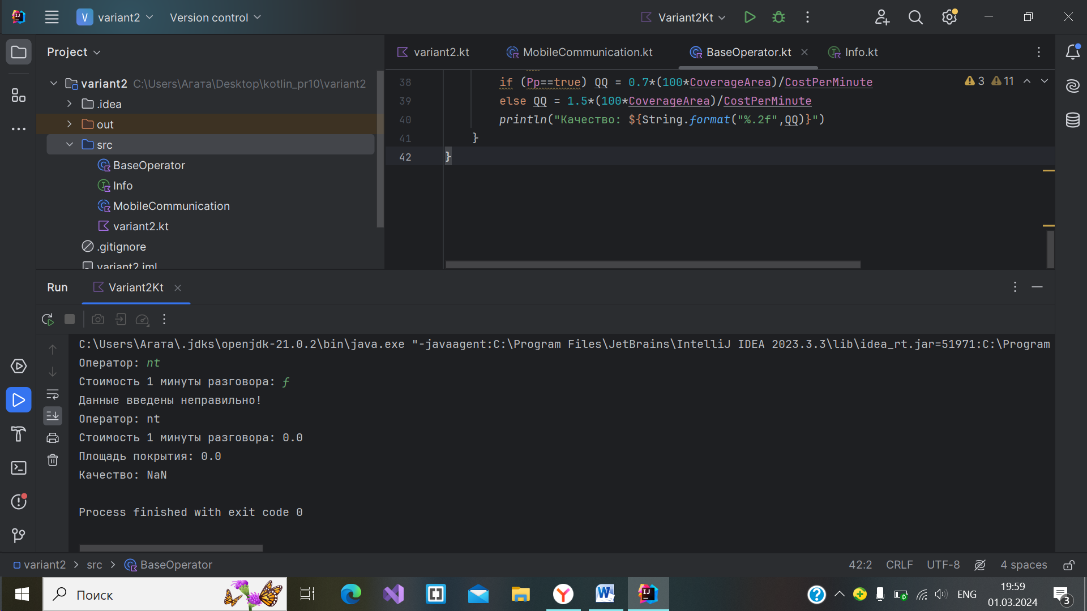

**Вывод:** научились создавать абстрактный класс и интерфейс на языке программирования Kotlin